Resolución del Pleno del Instituto de Transparencia, Acceso a la Información Pública y Protección de Datos Personales del Estado de México y Municipios, con domicilio en Metepec, Estado de México, a dieciocho de marzo de dos mil veintiuno.

VISTO el expediente electrónico formado con motivo del recurso de revisión número 06080/INFOEM/IP/RR/2020, interpuesto por el C. xxxxxxxxxxxxxxx , en lo sucesivo el Recurrente, en contra de la respuesta del Ayuntamiento de Atlautla, en lo subsecuente el Sujeto Obligado, se procede a dictar la presente resolución.

A N T E C E D E N T E S D E L A S U N T O

PRIMERO. De la Solicitud de Información.
En fecha veinticuatro de noviembre de dos mil veinte, el Recurrente, presentó a través del Sistema de Acceso a la Información Mexiquense, en lo subsecuente el SAIMEX ante el Sujeto Obligado, la solicitud de acceso a la información pública, a la que se le asignó el número de expediente 00152/ATLAUTLA/IP/2020, mediante la cual solicitó lo siguiente:

“Solicito su POA de obras del 2020 Solicito las obras que se estén realizando en el municipio que avance tiene, que empresa la está realizando, cuánto se le ha pagado, su currículo de la empresa Solicito los currículos de las empresas que han participado en concurso de obra, que este realizando obra para el municipio, que allan realizado obra en el municipio en 2019, 2020.” (Sic).

MODALIDAD DE ENTREGA: A través del SAIMEX.

SEGUNDO. De la respuesta del Sujeto Obligado.
De las constancias que obran en el expediente electrónico, se observa, que el día tres de diciembre de dos mil veinte, el Sujeto Obligado notificó la siguiente respuesta:

“En respuesta a la solicitud recibida, nos permitimos hacer de su conocimiento que con fundamento en el artículo 53, Fracciones: II, V y VI de la Ley de Transparencia y Acceso a la Información Pública del Estado de México y Municipios, le contestamos que:
POR MEDIO DE ESTE PRESENTE ADJUNTO A USTED LA INFORMACION QUE SE ME SOLICITA ATRAVEZ DEL SISTEMA SAIMEX
ATENTAMENTE
C. LEONOR PATRICIA LUCIO MARTINEZ “(Sic).

Adjuntando el archivo denominado “CONTESTACION OBRAS 152.PDF”; mismo que no se reproduce por ser del conocimiento de las partes, sin embargo, serán materia del estudio en el CONSIDERADO respectivo.

TERCERO. Del recurso de revisión.
Inconforme con la respuesta notificada por el Sujeto Obligado, el Recurrente interpuso el presente recurso de revisión, en fecha nueve de diciembre de dos mil veinte, el cual fue registrado en el sistema electrónico con el expediente número 06080/INFOEM/IP/RR/2020, en el cual arguye, las siguientes manifestaciones:

- Acto Impugnado:
“informacion incompleta falta curriculo de empresas y representantes legales ya que eso no puede ser informacion clasificada y confidencial” [Sic].

- Razones o Motivos de Inconformidad:
“informacion incompleta falta curriculo de empresas y representantes legales ya que eso no puede ser informacion clasificada y confidencial” [Sic].

CUARTO. Del turno del recurso de revisión.
El medio de impugnación le fue turnado a la Comisionada Presidenta Zulema Martínez Sánchez, por medio del sistema electrónico en términos del arábigo 185, fracción I, de la Ley de Transparencia y Acceso a la información Pública del Estado de México y Municipios, del cual recayó el acuerdo de admisión en fecha quince de diciembre del año dos mil veinte, determinándose en él, un plazo de siete días para que las partes manifestaran lo que a su derecho corresponda en términos del numeral ya citado.

QUINTO. De la etapa de instrucción.
De las constancias que obran en el expediente electrónico del SAIMEX, se advierte que el Sujeto Obligado omitió rendir su Informe Justificado; de igual forma, el particular omitió rendir alegatos, pruebas o manifestaciones.

SEXTO. Del cierre de la etapa de instrucción.
Por lo que en fecha veintidós de enero de dos mil veintiuno, se decretó el cierre de la misma del expediente electrónico formado con motivo de la interposición del presente recurso de revisión, a fin de que la Comisionada Ponente presentara el proyecto de resolución correspondiente.

Asimismo, cabe destacar que en fecha veinticuatro de febrero del año en curso, se amplió el plazo para dictar resolución, en términos del artículo 181, de la Ley de Transparencia y Acceso a la Información Pública del Estado de México y Municipios.

C O N S I D E R A N D O

PRIMERO. De la competencia.
Este Instituto de Transparencia, Acceso a la Información Pública y Protección de Datos Personales del Estado de México y Municipios, es competente para conocer y resolver el presente recurso de revisión, conforme a lo dispuesto en los artículos 6, Apartado A de la Constitución Política de los Estados Unidos Mexicanos; 5, párrafos vigésimo noveno, trigésimo y trigésimo primero, fracciones IV y V de la Constitución Política del Estado Libre y Soberano de México; 2 fracción II, 13, 29, 36, fracciones I y II, 176, 178, 179, 181 párrafo tercero y 185 de la Ley de Transparencia y Acceso a la Información Pública del Estado de México y Municipios; y 9, fracciones I y XXIV y 11 del Reglamento Interior del Instituto de Transparencia, Acceso a la Información Pública y Protección de Datos Personales del Estado de México y Municipios.

Aunado a lo anterior, este Órgano Garante estima pertinente realizar un pronunciamiento ya que consientes de la situación que se vive en la actualidad a fin de otorgarle a los ciudadanos herramientas ágiles y accesibles para el ejercicio de los derechos humanos que se tutelan, se considera que a pesar de las condiciones a las que nos enfrentamos, se cuentan con las herramientas técnicas y tecnológicas necesarias que eviten mermar el ejercicio de los derechos correspondientes, sin que ello implique el poner en riesgo el diverso derecho a la salud de todos los partícipes en los procesos que conllevan.

SEGUNDO. Sobre los alcances del recurso de revisión.
Derivado de la impugnación realizada, es preciso e importante señalar que el recurso de revisión inmerso en la Ley de Transparencia vigente en la entidad, tiene el fin y alcance que señalan los numerales 176, 179, 181 párrafo cuarto, 194 y 195, y demás aplicables de la Ley de Transparencia y Acceso a la Información Pública del Estado de México y Municipios vigente, el cual será analizado conforme a las actuaciones que obren en el expediente electrónico, con la finalidad de reparar cualquier posible afectación al derecho de acceso a la información pública y garantizando el principio rector de máxima publicidad.

TERCERO. De las causas de improcedencia.
En el procedimiento de acceso a la información y de los medios de impugnación de la materia, se advierten diversos supuestos de procedibilidad, los cuales deben estudiarse con la finalidad de dar cumplimiento a los principios de legalidad y objetividad inmersos en el artículo 9, de Ley de Transparencia y Acceso a la Información Pública del Estado de México y Municipios, en correlación con la seguridad jurídica que debe generar lo actuado ante este Organismo garante.

De lo anterior, el estudio de las causas de improcedencia que se hagan valer por las partes o que se advierta de oficio por este Resolutor debe ser objeto de análisis previo al estudio de fondo del asunto, ya que el estudio de los presupuestos procesales sobre el inicio o trámite de un proceso genera eficacia jurídica de las resoluciones, más aún que se trata de una figura procesal adoptada en la ley de la materia la cual impide su estudio y resolución cuando una vez admitido el recurso de revisión, se advierta una causa de improcedencia que permita sobreseer el recurso de revisión sin estudiar el fondo del asunto; circunstancias anteriores que no son incompatibles con el derecho de acceso a la justicia, ya que éste no se coarta por regular causas de improcedencia y sobreseimiento con tales fines.
Así las cosas, al no existir causas de improcedencia invocadas por las partes ni advertidas de oficio por este Resolutor, se proceden al análisis del asunto en los siguientes términos.

CUARTO. Estudio y resolución del asunto.
Ahora bien, se procede al análisis del presente recurso, así como el contenido íntegro de las actuaciones que obran en el expediente electrónico, para así estar en posibilidad este Órgano Colegiado de dictar el fallo correspondiente conforme a derecho, tomando en consideración los elementos aportados por las partes y apegándose en todo momento al principio de máxima publicidad consagrado en nuestra Constitución Federal, Local y demás leyes aplicables en la materia, así como en los tratados internacionales en los que el Estado Mexicano sea parte, en concordancia con el párrafo tercero del artículo 1 de la Constitución Federal y el diverso 8, de la Ley de Transparencia local.

El estudio del recurso de revisión tiene como antecedentes, que el hoy Recurrente solicitó al Ayuntamiento de Atlautla, información correspondiente a:

- POA de obras del 2020 Solicito las obras que se estén realizando en el municipio que avance tiene
- Empresa la está realizando, cuánto se le ha pagado y currículo de la empresa
- Currículos de las empresas que han participado en concurso de obra, que este realizando obra para el municipio y que hayan realizado obra en el municipio en 2019, 2020.

A lo que el Sujeto Obligado remitió el archivo denominado “CONTESTACION OBRAS 152.PDF”; que contiene información, de la cual se inserta la respuesta respectiva:

- CONTESTACION OBRAS 152.PDF: Documento pdf, en diez fojas consistente en oficio número ATLA/DUYOP/247/2020, de fecha treinta de noviembre del año dos mil veinte, signado por el Director de Obras Públicas y Desarrollo Urbano del Sujeto Obligado, por medio del cual remite formato del Fondo para la Infraestructura Social Municipal y de las Demarcaciones Territoriales del Distrito Federal (FISMDF), ejercicio 2020, formato del Fondo Estatal de Fortalecimiento Municipal (FEFOM), ejercicio 2020, mismos que advierten las obras públicas que se están realizando, especificando en cada uno de sus rubros, nombre de las empresas, avance y el presupuesto que se le asigno a cada una de ellas, correspondientes al ejercicio 2020 (dos mil veinte), de igual forma se observa adjunto los formatos de PbRM 07a, correspondiente al Programa Anual de Obra de los ejercicios 2019 y 2020 (dos mil diecinueve y dos mil veinte), mismos que no se encuentran completamente legibles; así mismo dentro del oficio señala que en cuanto a la información concerniente a las empresas que las están realizando, montos pagados y currículos, es información de carácter confidencial con base en el artículo 40, de la Ley de Protección de Datos Personales en Posesión de los Sujetos Obligados del Estado de México.






Inconforme con la respuesta del SUJETO OBLIGADO el particular interpuso recurso
de revisión en el que señaló las siguientes razones o motivos de inconformidad.

“informacion incompleta falta curriculo de empresas y representantes legales ya que eso no puede ser informacion clasificada y confidencial” [Sic].

De la misma forma, se aprecia que el Recurrente al momento de interponer el presente recurso de revisión, amplió en parte su solicitud de información, ya que requirió nuevos elementos en relación con su solicitud inicial.

Por tales razones, este Instituto no puede manifestarse al respecto, ya que se trata de una petición adicional o plus petitio; esto es, una nueva solicitud de información hecha por la recurrente. Sirve de apoyo el criterio 01/17 emitido por el INAI, el cual señala:

“Es improcedente ampliar las solicitudes de acceso a información, a través de la interposición del recurso de revisión. En términos de los artículos 155, fracción VII de la Ley General de Transparencia y Acceso a la Información Pública, y 161, fracción VII de la Ley Federal de Transparencia y Acceso a la Información Pública, en aquellos casos en que los recurrentes, mediante su recurso de revisión, amplíen los alcances de la solicitud de información inicial, los nuevos contenidos no podrán constituir materia del procedimiento a sustanciarse por el Instituto Nacional de Transparencia, Acceso a la Información y Protección de Datos Personales; actualizándose la hipótesis de improcedencia respectiva.“

Ante tales consideraciones, es de señalarse que El Recurrente, si bien impugnó la respuesta del Sujeto Obligado; también lo es que peticionó información adicional, respecto de la cual esta Ponencia no hará ningún pronunciamiento al constituir una petición adicional o plus petito, dejando a salvo los derechos del Recurrente para que en caso de considerarlo así formule una nueva solicitud de información.

En consecuencia, El Sujeto Obligado no se encontraba en condiciones de proporcionar información antes señalada; en razón de que la información solicitada en los motivos de inconformidad, no fue requerida en la solicitud de información primigenia, resultando injustificado examinar tales argumentos pues éstos no fueron del conocimiento del Sujeto Obligado inicialmente, por lo que este no tuvo la oportunidad legal de analizarla ni de pronunciarse sobre la misma.

Primeramente, se precisa que se obvia el análisis de la competencia por parte del SUJETO OBLIGADO, para generar, administrar o poseer la información relacionada con las asignaciones recibidas de los fondos federales, dado que éste ha asumido la misma, en razón de que en su respuesta admitió contar con dicha información.

En efecto, el hecho de que EL SUJETO OBLIGADO haya asumido contar con la información pública señalada el párrafo anterior, acepta que la genera, posee y administra, en ejercicio de sus funciones de derecho público, motivo por el cual se actualiza el supuesto jurídico, previsto en el artículo 12 de la Ley de Transparencia y Acceso a la Información Pública del Estado de México y Municipios.

“Artículo 12. Quienes generen, recopilen, administren, manejen, procesen, archiven o conserven información pública serán responsables de la misma en los términos de las disposiciones jurídicas aplicables.
Los sujetos obligados sólo proporcionarán la información pública que se les requiera y que obre en sus archivos y en el estado en que ésta se encuentre. La obligación de proporcionar información no comprende el procesamiento de la misma, ni el presentarla conforme al interés del solicitante; no estarán obligados a generarla, resumirla, efectuar cálculos o practicar investigaciones.”

Así, el estudio de la naturaleza jurídica de la información pública solicitada, tiene por objeto determinar si ésta la genera, posee o administra EL SUJETO OBLIGADO; sin embargo, en aquellos casos en que éste la asume, a nada práctico nos conduciría su estudio, ya que se insiste, dicha información, fue admitida por el mismo; por lo que, la genera, posee y administra, en ejercicio de sus funciones de derecho público, motivo por el cual, se actualiza el supuesto jurídico, previsto en el artículo 12 de la Ley de la materia, anteriormente referido.

Asimismo, no se omite comentar que, al haber existido un pronunciamiento por parte del Sujeto Obligado, a fin de dar respuesta a la solicitud planteada, este Instituto no está facultado para manifestarse sobre la veracidad de la información proporcionada, pues este Órgano Garante, conforme al artículo 36 de la Ley de la Materia, no se encuentra facultado para pronunciarse acerca de la autenticidad de dicho pronunciamiento.

Sirve de sustento a lo anterior, el criterio 31/10 emitido por el entonces Instituto Federal de Acceso a la Información y Protección de Datos, ahora Instituto Nacional de Transparencia, Acceso a la Información y Protección de Datos Personales (INAI), el cual refiere:

“El Instituto Federal de Acceso a la Información y Protección de Datos no cuenta con facultades para pronunciarse respecto de la veracidad de los documentos proporcionados por los sujetos obligados. El Instituto Federal de Acceso a la Información y Protección de Datos es un órgano de la Administración Pública Federal con autonomía operativa, presupuestaria y de decisión, encargado de promover y difundir el ejercicio del derecho de acceso a la información; resolver sobre la negativa de las solicitudes de acceso a la información; y proteger los datos personales en poder de las dependencias y entidades. Sin embargo, no está facultado para pronunciarse sobre la veracidad de la información proporcionada por las autoridades en respuesta a las solicitudes de información que les presentan los particulares, en virtud de que en los artículos 49 y 50 de la Ley Federal de Transparencia y Acceso a la Información Pública Gubernamental no se prevé una causal que permita al Instituto Federal de Acceso a la Información y Protección de Datos conocer, vía recurso revisión, al respecto. Expedientes: 2440/07 Comisión Federal de Electricidad - Alonso Lujambio Irazábal 0113/09 Instituto de Seguridad y Servicios Sociales de los Trabajadores del Estado – Alonso Lujambio Irazábal 1624/09 Instituto Nacional para la Educación de los Adultos - María Marván Laborde 2395/09 Secretaría de Economía - María Marván Laborde 0837/10 Administración Portuaria Integral de Veracruz, S.A. de C.V. – María Marván Laborde- Criterio 31/10” (sic)

Una vez sentado lo anterior, resulta necesario verificar si el Sujeto Obligado cuenta con las atribuciones para generar la información solicitada por el Recurrente. Así, en ese orden de ideas, la Ley de Transparencia y Acceso a la Información Pública del Estado de México y Municipios, prevé en su artículo 23, fracción IV, lo siguiente:

Artículo 23. Son sujetos obligados a transparentar y permitir el acceso a su información y proteger los datos personales que obren en su poder:
(…)
IV. Los ayuntamientos y las dependencias, organismos, órganos y entidades de la administración municipal;
(…)

Es así que, conforme a los preceptos legales citados, se desprende que el derecho de acceso a la información pública es un derecho individual que puede ser ejercido ante cualquier autoridad, entidad, órgano u organismo, tanto federales, como estatales, de la Ciudad de México, o Municipales, con el fin de que los particulares conozcan toda aquella información que es considerada como pública.

Por tanto, cuando el ahora recurrente se inconforma con la respuesta por el sujeto obligado, donde refiere que el Ayuntamiento entrega información incompleta.

Ahora bien, lo consiguiente es analizar la normatividad aplicable al Sujeto Obligado en materia de obras públicas, con la finalidad de determinar si cuenta con facultades, competencias o funciones para poseer lo relativo al Programa Anual de Obra 2020, obras que se estén realizando en el municipio y avance, que empresa la está realizando, cuánto se le ha pagado, Currículos de las empresas que han participado en concurso de obra, que este realizando obra para el municipio y que hayan realizado obra en el municipio en 2019, 2020.

Ahora bien, de acuerdo al artículo 115, fracción VI, de la Constitución Política de los Estados Unidos Mexicanos, el cual establece que los municipios, tendrán a su cargo calles, parques, jardines y su equipamiento y administrarán libremente su hacienda.

Artículo 115. Los estados adoptarán, para su régimen interior, la forma de gobierno republicano, representativo, democrático, laico y popular, teniendo como base de su división territorial y de su organización política y administrativa, el municipio libre, conforme a las bases siguientes:
(…)
IV. Los municipios administrarán libremente su hacienda, la cual se formará de los rendimientos de los bienes que les pertenezcan, así como de las contribuciones y otros ingresos que las legislaturas establezcan a su favor.

Aunado a lo anterior el artículo 122 de la Constitución Política del Estado Libre y Soberano de México, reitera lo señalado en el artículo 115, fracción III, de la Constitución Política de los Estados Unidos Mexicanos, es decir que los municipios tienen a su cargo las funciones y servicios públicos: las calles, parques, jardines y su equipamiento, así como la administración de su hacienda.

CAPITULO TERCERO
De las Atribuciones de los Ayuntamientos
Artículo 122.- Los ayuntamientos de los municipios tienen las atribuciones que establecen la Constitución Federal, esta Constitución, y demás disposiciones legales aplicables.
Los municipios tendrán a su cargo las funciones y servicios públicos que señala la fracción III del artículo 115 de la Constitución Política de los Estados Unidos Mexicanos.
Los municipios ejercerán las facultades señaladas en la Constitución General de la República, de manera coordinada con el Gobierno del Estado, de acuerdo con los planes y programas federales, estatales, regionales y metropolitanos a que se refiere el artículo 139 de este ordenamiento.

Por su Por su parte, Ley Orgánica Municipal del Estado de México, señala en su artículo 31, fracciones VIII y XVIII, como atribución del municipio, concluir las obras iniciadas por administraciones anteriores y dar mantenimiento a la infraestructura e instalaciones de los servicios públicos municipales; así como administrar su hacienda en términos de ley, y controlar a través del presidente y síndico la aplicación del presupuesto de egresos del municipio.

CAPITULO TERCERO
ATRIBUCIONES DE LOS AYUNTAMIENTOS
Artículo 31.- Son atribuciones de los ayuntamientos:
(…)
VIII. Concluir las obras iniciadas por administraciones anteriores y dar mantenimiento a la infraestructura e instalaciones de los servicios públicos municipales;
(…)
XVIII. Administrar su hacienda en términos de ley, y controlar a través del presidente y síndico la aplicación del presupuesto de egresos del municipio;
(…)

Así mismo, los artículos 93, 95, fracción IV, 96 Bis, fracciones IV y IX, de la misma Ley Orgánica Municipal del Estado de México, refieren que los ayuntamientos cuentan con una Tesorería Municipal y una Dirección de Obras Públicas, mismas que, respectivamente, se encargan de llevar registros contables, financieros y administrativos de los ingresos, egresos e inventarios, así como de administrar y ejercer, en el ámbito de su competencia, de manera coordinada con los recursos públicos destinados a la planeación, programación, presupuestación, adjudicación, contratación, ejecución y control de la obra pública.

CAPITULO SEGUNDO
De la Tesorería Municipal
Artículo 93.- La tesorería municipal es el órgano encargado de la recaudación de los ingresos municipales y responsable de realizar las erogaciones que haga el ayuntamiento.
Artículo 95.- Son atribuciones del tesorero municipal:
(…)
IV. Llevar los registros contables, financieros y administrativos de los ingresos, egresos, e inventarios;
(…)
Artículo 96. Bis.- El Director de Obras Públicas o el Titular de la Unidad Administrativa equivalente, tiene las siguientes atribuciones:
(…)
IV. Construir y ejecutar todas aquellas obras públicas y servicios relacionados, que aumenten y mantengan la infraestructura municipal y que estén consideradas en el programa respectivo;
(…)
IX. Administrar y ejercer, en el ámbito de su competencia, de manera coordinada con el Tesorero municipal, los recursos públicos destinados a la planeación, programación, presupuestación, adjudicación, contratación, ejecución y control de la obra pública, conforme a las disposiciones legales aplicables y en congruencia con los planes, programas, especificaciones técnicas, controles y procedimientos administrativos aprobados;

Por otro lado, el artículo 13, fracciones II y III, de la Ley de Obras Públicas del Estado de México, dispone que los Ayuntamientos tienen la obligación de elaborar los Programas de Obras Públicas y sus respectivos Prepuestos, considerando: las acciones que se han de realizar y los resultados previsibles; así como los recursos necesarios para la ejecución, la calendarización física y financiera y los gastos de operación.

Artículo 13.- Las Dependencias, Entidades y Ayuntamientos, elaborarán los Programas de Obras Públicas y sus respectivos Presupuestos, con base a las políticas, objetivos y prioridades de la planeación del desarrollo del Estado y Municipios, considerando:
(…)
II. Las acciones que se han de realizar y los resultados previsibles.
III. Los recursos necesarios para la ejecución, la calendarización física y financiera y los
gastos de operación.

De igual forma, el artículo 14 de la misma Ley, refiere que son elementos de la obra pública las investigaciones, las asesorías y consultorías especializadas, los estudios y proyectos técnicos y de pre inversión, así como los servicios profesionales de supervisión y dirección técnica que se requieran.

Artículo 14.- Serán elementos de la Obra Pública, las investigaciones, las asesorías y consultorías especializadas, los estudios y proyectos técnicos y de preinversión, así como los servicios profesionales de supervisión y dirección técnica que se requieran.

Adicional a ello, el Manual Único de Contabilidad Gubernamental para las Dependencias y Entidades Públicas del Gobierno y Municipios del Estado de México, en su aparatado “Bases de preparación de los estados financieros”, refiere que dichos estados financieros contendrán información relativa a la obra pública, que se clasificará en Obras en proceso y gasto ejercido y obras concluidas y su costo.

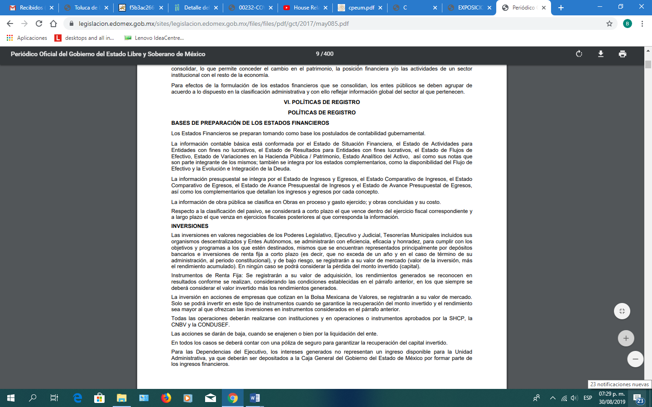

Aunado a lo anterior, es necesario mencionar que el Presupuesto de Egresos es un documento integral que contempla una serie de formatos y documentación que es realizado en la etapa de planeación, programación y presupuestario municipal bajo los lineamientos que para tales fines establece el Órgano Superior de Fiscalización del Estado de México (OSFEM) y de manera complementaria la Secretaría de Finanzas, esta última emite para tales efectos el Manual para la Planeación, Programación y Presupuesto Municipal para el Ejercicio Fiscal 2019, publicado en la “Gaceta de Gobierno” de fecha seis de noviembre de dos mil dieciocho y que es visible en el siguiente enlace: http://legislacion.edomex.gob.mx/sites/legislacion.edomex.gob.mx/files/files/pdf/gct/2018/nov065.pdf

Por su parte el Código Financiero del Estado de México y Municipios, conceptualiza al Presupuesto de Egresos Municipal como el instrumento jurídico, de política económica y de política de gasto, que aprueba el Cabildo, conforme a la propuesta que presenta el C. Presidente Municipal, en el cual se establece el ejercicio, control y evaluación del gasto público de las Dependencias Administrativas y Organismos Municipales Descentralizados, a través de los programas derivados del Plan de Desarrollo Municipal, durante el ejercicio fiscal correspondiente.

El Código Financiero del Estado de México y Municipios establece en su artículo 302 que, para el caso de los municipios, el Presidente Municipal presentará al Ayuntamiento a más tardar el veinte de diciembre, el Proyecto del Presupuesto de Egresos.

Así mismo el artículo 304 dispone que la presentación del Proyecto de Presupuesto de Egresos, a nivel municipal, deberá incluir, entre otras cosas lo siguiente:
…

VII. Estimaciones de egresos, por cada una de sus fuentes, agrupados de la siguiente forma:

1.- Clasificación Programática a nivel de programas presupuestarios y proyectos.
2.- Clasificación Administrativa.
3.- Clasificación Económica.

En este sentido la composición del Presupuesto de egresos contempla diversos formatos de los que encontramos los siguientes PbRM-01a Programa Anual Dimensión Administrativa del Gasto, PbRM-01b Programa Anual Descripción del Programa Presupuestario, PbRM-01c Programa Anual de Metas de actividad por Proyecto, PbRM-01d Ficha técnica de diseño de indicadores estratégicos o de gestión, PbRM-01e Matriz de indicadores para resultados por programa presupuestario y dependencia general, PbRM-02a Calendarización de Metas de actividad por Proyecto, PbRM-03a Presupuesto de Ingresos Detallado, PbRM-03b Caratula de Presupuesto de Ingresos, PbRM-04a Presupuesto de Egresos Detallado, PbRM-04b Presupuesto de Egresos por Objeto del Gasto, PbRM-04c Presupuesto de Egresos Global Calendarizado, PbRM-04d Caratula de Presupuesto de Egresos, PbRM-05 Tabulador de Sueldos, PbRM-06 Programa Anual de Adquisiciones, PbRM-07 Programa Anual de Obra y PbRM-07b Programa Anual de Obra (Reparaciones y Mantenimiento).

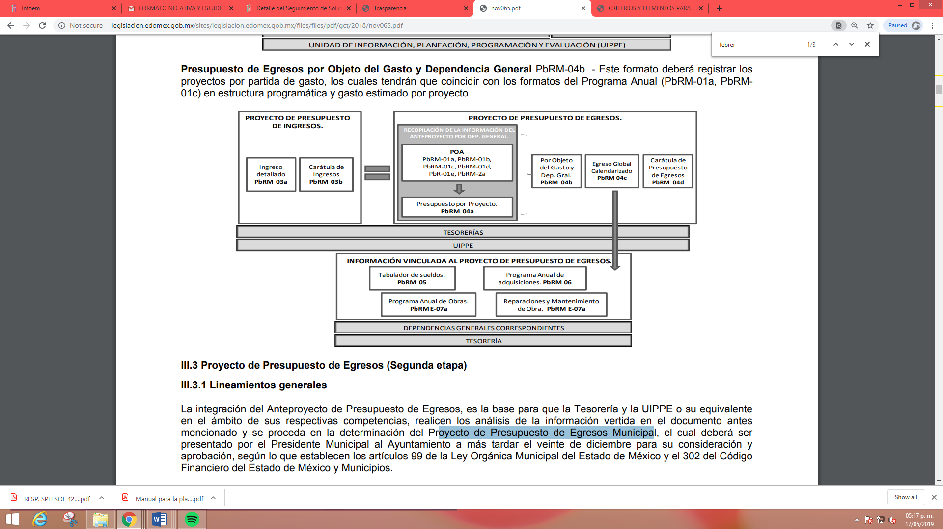

En virtud de lo anterior y de acuerdo a lo establecido en el Manual para la Planeación, Programación y Presupuesto Municipal para el Ejercicio Fiscal 2019, en lo que respecta al punto III. 2. 1. Lineamientos para la Integración del Programa Anual, párrafo quinto se advierte: “Para la formulación del Programa Anual de Obras deberán ser llenados los formatos: PbRM-07a y PbRM-07b; pudiendo ser los documentos que satisfagan la información solicitada por el Recurrente, toda vez que de la respuesta entregada por el Sujeto Obligado, tal y como antecede en párrafos anteriores se vislumbra que únicamente remitió los formatos PbRM-07a; al respecto la normatividad de referencia, despliega un Catálogo de Formatos, por lo que se insertan los correspondientes se insertan PbRM-07a y PbRM-07b a fin de ejemplificar:


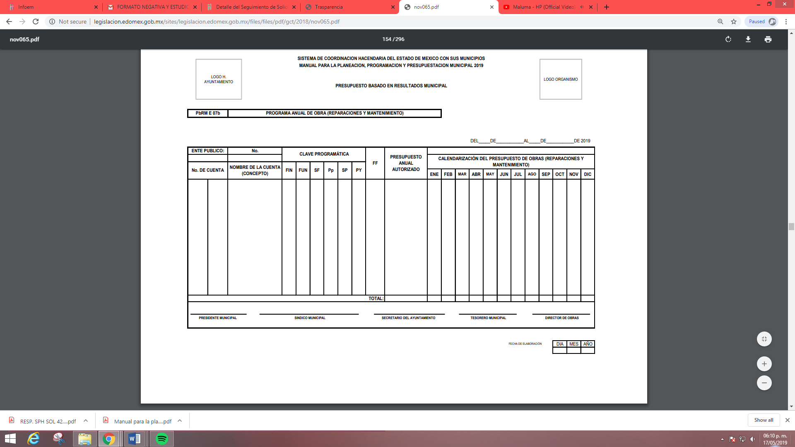
Finalmente, los Lineamientos para la Elaboración y Presentación del Informe Mensual Municipal, indican que los ayuntamientos deben presentar al Órgano Superior de Fiscalización del Estado de México, su informe mensual dentro de los 20 días posteriores al término del mes correspondiente, mismo que deberá contener la Cédula de Relación de Obras Planificadas y Realizadas con el Fondo de Aportaciones para la Infraestructura Social Municipal y de las Demarcaciones Territoriales del Distrito Federal; Informe Mensual de Obras por Administración; Informe Mensual de Obras por Contrato; Informe Mensual de Reparaciones y Mantenimientos.
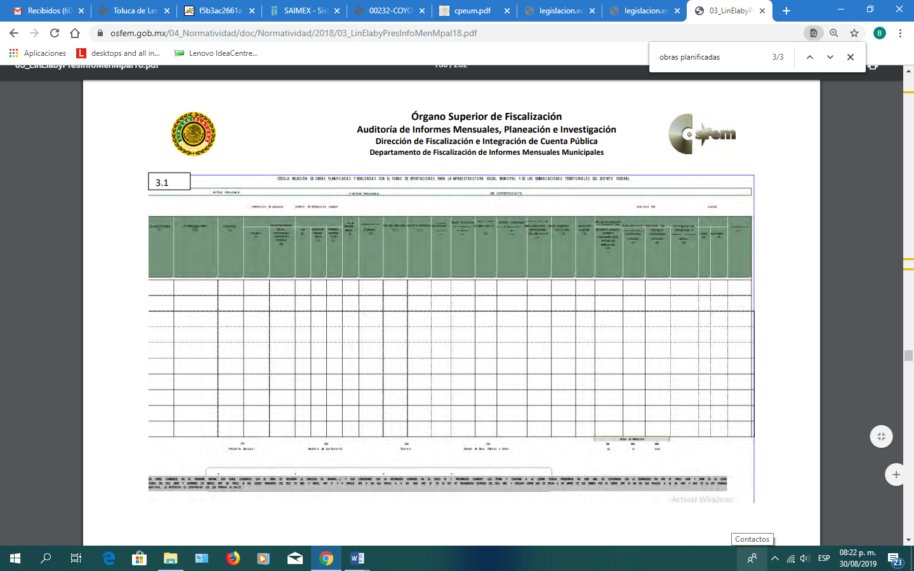




Así, con base a la normatividad previamente plasmada, se puede concluir que el Ayuntamiento de Atlautla debe contar con los documentos que den cuenta a cerca de los requerimientos realizados por el recurrente.

Es menester señalar que toda vez que las empresas participantes en los proyectos de las obras antes descritas y realizadas en el municipio de Atlautla, que no hayan recibido ningún recurso del erario público, resultaría inconcuso solicitar la información que requiere conocer el particular, sin embargo, deberá proporciona la información únicamente de aquellas empresas que han resultado beneficiadas y recibido recurso público, mismas de las que se hayan ejecutado las obras y recibió algún recurso.

Por lo que en virtud de lo anterior es necesario traer a colación lo establecido en el artículo 3 fracción de la Ley de Transparencia y Acceso a la Información Pública del Estado de México y Municipios:

Artículo 3. Para los efectos de la presente Ley se entenderá por:
XXI. Información confidencial: Se considera como información confidencial los secretos bancario, fiduciario, industrial, comercial, fiscal, bursátil y postal, cuya titularidad corresponda a particulares, sujetos de derecho internacional o a sujetos obligados cuando no involucren el ejercicio de recursos públicos;

Así las cosas, este Instituto advierte, de forma enunciativa mas no limitativa y con base en la normatividad analizada, que las expresiones documentales que pudieran contener la información requerida por el Solicitante son: la Cédula de Relación de Obras Planificadas y Realizadas con el Fondo de Aportaciones para la Infraestructura Social Municipal y de las Demarcaciones Territoriales del Distrito Federal; el Informe Mensual de Obras por Administración; Informe Mensual de Obras por Contrato; o el Informe Mensual de Reparaciones y Mantenimientos, así como los PbRM-07a y PbRM-07b; ya que los mismos dan cuenta de la cantidad de recursos destinados a las obras.

Así mismo es importante señalar que la Ley de Transparencia y Acceso a la Información Pública del Estado de México y Municipios, dispone en su artículo 92, en su fracción XXV que la información financiera sobre el presupuesto asignado, así como los informes del ejercicio trimestral del gasto, en términos de la Ley General de Contabilidad Gubernamental y demás disposiciones jurídicas aplicables se deberán poner a disposición del público de manera permanente y actualizada de forma sencilla, precisa y entendible, en los respectivos medios electrónicos, de acuerdo con sus facultades, atribuciones, funciones u objeto social, por ende es información que invariablemente se debe entregar al Recurrente.

Atento a lo anterior, no pasa desapercibido para este Órgano Garante, que de la solicitud de información, se desprende la naturaleza de las obligaciones comunes de los sujetos obligados, respecto a hacer pública y mantener actualizada la información establecida en el artículo 92 de la Ley de Transparencia y Acceso a la Información Pública del Estado de México y Municipios.

En consecuencia, y atendiendo a las facultades de vigilancia y verificación establecidas en el Reglamento Interno de este Instituto, es dable ordenar se gire oficio a la Dirección General Jurídica y de Verificación, para que realice las acciones necesarias en ejercicio de sus atribuciones.

- De la versión pública.

Para la entrega de la información, en razón de que el derecho de acceso a la información pública no es absoluto, sino que encuentra como excepciones que la información sobre la cual se peticiona el acceso, sea o contenga datos que deban ser clasificados en los términos que la misma Ley de la Materia señala, el Sujeto Obligado tendrá que hacer la elaboración de una versión pública de los documentos que vaya entregar para dar cumplimiento a esta resolución, a fin de satisfacer el derecho de acceso a la información pública de la parte recurrente sin menoscabar el derecho a la protección de los datos personales de terceros.

Lo anterior, de conformidad a lo que señalan los artículos 3, fracciones IX, XX, XXXII, XLV; 6, 137 y 143 fracción I, de la Ley de Transparencia y Acceso a la Información Pública del Estado de México y Municipios vigente, que se leen como sigue:

“Artículo 3. Para los efectos de la presente Ley se entenderá por:
(…)
IX. Datos personales: La información concerniente a una persona, identificada o identificable según lo dispuesto por la Ley de Protección de Datos Personales del Estado de México;
(…)
XX. Información clasificada: Aquella considerada por la presente Ley como reservada o confidencial;
(…)
XXXII. Protección de Datos Personales: Derecho humano que tutela la privacidad de datos personales en poder de los sujetos obligados y sujetos particulares;
(…)
XLV. Versión pública: Documento en el que se elimine, suprime o borra la información clasificada como reservada o confidencial para permitir su acceso.”

Artículo 6. Los datos personales son irrenunciables, intransferibles e indelegables, por lo que los sujetos obligados no deberán proporcionar o hacer pública la información que contenga, con excepción de aquellos casos en que deban hacerlo en observancia de las disposiciones aplicables. En el caso de los derechos de acceso, rectificación, cancelación u oposición; los principios, procedimientos, medidas de seguridad en el tratamiento y demás disposiciones en materia de datos personales, se deberá estar a lo dispuesto en las leyes de la materia.”

Artículo 137. Cuando un mismo medio, impreso o electrónico, contenga información pública y reservada o confidencial, la Unidad de Transparencia para efectos de atender una solicitud de información, deberán elaborar una versión pública en la que se testen las partes o secciones clasificadas, indicando su contenido de manera genérica y fundando y motivando su clasificación.”

Artículo 143. Para los efectos de esta Ley se considera información confidencial, la clasificada como tal, de manera permanente, por su naturaleza, cuando:
I. Se refiera a la información privada y los datos personales concernientes a una persona física o jurídico colectiva identificada o identificable…”
(Énfasis añadido)

De los preceptos anteriores se desprende que cuando un documento que vaya a ser entregado vía acceso a la información pública, contenga tanto información de interés público como información que debe ser clasificada, se hará la entrega del mismo, testando las secciones o datos que deban ser clasificados; por ende el Sujeto Obligado deberá proceder a testar los datos personales que se encuentre contenidos en los documentos a entregar por parte del Sujeto Obligado para satisfacer el derecho de acceso a la información pública del recurrente, esto es, los datos concernientes a una persona identificada o identificable, o aquellos datos que tengan el carácter de sensibles, es decir los que afectan la esfera más íntima de su titular o cuya utilización indebida pueda dar origen a discriminación o conlleven un riesgo grave para aquel de acuerdo a los que señala la fracción XII del artículo 4 de la Ley de Protección de Datos Personales en Posesión de Sujetos Obligados del Estado de México.

Datos que deberá clasificar como confidenciales por tratarse precisamente de información privada, puesto que los datos personales son irrenunciables, intransferibles e indelegables y los Sujetos Obligados no deberán hacer entrega de los mismos a personas ajenas a su titular.

Al respecto es de señalar que la clasificación de la información no opera con la simple supresión de datos que se haga en los documentos de que se trate o con la simple decisión que tome el Servidor Público Habilitado o el Responsable de la Unidad de Transparencia del Sujeto Obligado, sino que ello deberá realizarse en términos de lo que disponen los artículos 49, fracción VIII, 53, fracción X y 59, fracción V, de la Ley en consulta, cuyo sentido literal es el siguiente:

“Artículo 49. Los Comités de Transparencia tendrán las siguientes atribuciones:
VIII. Aprobar, modificar o revocar la clasificación de la información…”

“Artículo 53. Las Unidades de Transparencia tendrán las siguientes funciones:
X. Presentar ante el Comité, el proyecto de clasificación de información…”

“Artículo 59. Los servidores públicos habilitados tendrán las funciones siguientes:
V. Integrar y presentar al responsable de la Unidad de Transparencia la propuesta de clasificación de información, la cual tendrá los fundamentos y argumentos en que se basa dicha propuesta…”
(Énfasis añadido)

Denotándose de dichos elementos normativos que el determinar la clasificación de la información es un trabajo en conjunto tanto de los Servidores Públicos Habilitados, de las Unidades de Transparencia y del Comité de Transparencia del Sujeto Obligado, teniendo el deber los primeros de ellos de presentar ante la Unidad de Transparencia la propuesta de la clasificación de la información, para que luego ésta presente ante al Comité de Transparencia de así resultar procedente el proyecto de clasificación de la información y finalmente sea éste último quien apruebe, modifique o revoque la clasificación de la información solicitada.

Para lo cual a su vez en el caso de información de carácter confidencial se debe atender a lo que señala el artículo 149, de la Ley de Transparencia Local vigente, que se lee como sigue:

“Artículo 149. El acuerdo que clasifique la información como confidencial deberá contener un razonamiento lógico en el que demuestre que la información se encuentra en alguna o algunas de las hipótesis previstas en la presente Ley.”

Es decir, el Sujeto Obligado a través de su Comité de Transparencia, deberá elaborar acuerdo que contenga un razonamiento lógico con el que se demuestre que la información que se testa de las versiones públicas que se sirva elaborar, encuadra en alguna de las hipótesis que contempla la Ley de la Materia en su artículo 143; ya que de lo contrario, se crearía la incertidumbre jurídica en relación a si lo entregado es formalmente una versión pública, o un documento ilegible, incompleto o tachado; en otras palabras si no se exponen de manera puntual las razones de la versión pública de la documentación entregada se estaría violentando el derecho de acceso a la información de la parte solicitante.

En el caso específico, las pólizas, cheques, facturas, si bien tienen el carácter información pública en razón de que se trata de documentos que se encuentran en posesión del Sujeto Obligado, derivado del ejercicio de sus atribuciones, tal como quedó acotado en el cuerpo de la presente Resolución, también contienen los datos personales de Servidores Públicos, que de hacerse públicos afectarían su intimidad y vida privada; es por ello que es criterio reiterado en las resoluciones de este Pleno que además de los datos especificados en la Ley de Transparencia y Acceso a la Información Pública del Estado de México y Municipios, se consideran confidenciales y por tanto deben testarse al momento de la elaboración de versiones públicas el Registro Federal de Contribuyentes (RFC), la Clave Única de Registro de Población (CURP), la Clave de cualquier tipo de seguridad social (ISSEMYM, u otros), así como las firmas de los interesados como el número de cuenta bancaria, Cadenas Originales del Sellos Digitales y los Códigos Bidimensionales, también denominados Códigos QR, estos son datos susceptibles de clasificarse como confidenciales mediante una versión pública que deje a la vista los datos que ofrezcan la información requerida y aquellos datos personales concernientes a la vida privada de las personas que pudieran contener los citados documentos.

Por cuanto hace al Registro Federal de Contribuyentes de las personas físicas, constituye un dato personal, pues se genera con caracteres alfanuméricos a partir del nombre y la fecha de nacimiento de cada persona, y finalmente la homoclave, por lo que para su obtención es necesario acreditar ante la autoridad fiscal previamente la identidad de la persona, su fecha de nacimiento, entre otros aspectos.

Ahora bien, las personas físicas tramitan su inscripción en el registro con el propósito de realizar —mediante esa clave de identificación— operaciones o actividades de naturaleza fiscal, la cual, les permite hacerse identificables respecto de una situación fiscal determinada.

Lo anterior es compartido por el Instituto Nacional de Transparencia, Acceso a la Información y Protección de Datos Personales, INAI, a través del Criterio 19/17, el cual es del tenor literal siguiente:

“Registro Federal de Contribuyentes (RFC) de personas físicas. El RFC es una clave de carácter fiscal, única e irrepetible, que permite identificar al titular, su edad y fecha de nacimiento, por lo que es un dato personal de carácter confidencial.”

Así, el Registro Federal de Contribuyentes, RFC, se vincula al nombre de su titular y permite identificar la edad de la persona, su fecha de nacimiento, así como su homoclave, la cual es única e irrepetible y determina la identificación de dicha persona para efectos fiscales, por lo que constituye un dato personal que concierne a una persona física identificada e identificable en términos de los artículos 3, fracción IX de la Ley de Transparencia y Acceso a la Información Pública del Estado de México y Municipios, y 4 fracciones XI y XII de la Ley de Protección de Datos Personales en Posesión de los Sujetos Obligados del Estado de México y Municipios.

De igual manera la Clave Única de Registro de Población, CURP, constituye un dato personal, ya que tiene como finalidad registrar a cada una de las personas que integran la población del país, con datos que permitan certificar y acreditar fehacientemente su identidad, en virtud de que se integra por datos personales que únicamente le conciernen a un particular como son su fecha de nacimiento, su nombre, sus apellidos y su lugar de nacimiento; información que permite distinguirlo del resto de los habitantes, por tal motivo, se considera que es de carácter confidencial.

Argumento que es compartido por el Instituto Nacional de Transparencia, Acceso a la Información y Protección de Datos Personales, INAI, conforme al criterio 18/17, el cual refiere:

“Clave Única de Registro de Población (CURP). La Clave Única de Registro de Población se integra por datos personales que sólo conciernen al particular titular de la misma, como lo son su nombre, apellidos, fecha de nacimiento, lugar de nacimiento y sexo. Dichos datos, constituyen información que distingue plenamente a una persona física del resto de los habitantes del país, por lo que la CURP está considerada como información confidencial.”

Por lo que respecta a la clave de seguridad social, en virtud de que su divulgación no aporta a la transparencia o a la rendición de cuentas y sí provoca una transgresión a la vida privada e intimidad de la persona, esta información también resulta ser de carácter confidencial.

Igualmente, resulta importante destacar que el número de cuenta bancaria de las personas físicas es información que sólo su titular o personas autorizadas poseen para el acceso o consulta de información patrimonial, o para la realización de operaciones bancarias de diversa naturaleza, por lo que la difusión pública del mismo facilitaría la afectación al patrimonio del titular de la cuenta; es por lo que el número de cuenta bancaria debe ser clasificado como confidencial con fundamento en la fracciones I y II del artículo 143 de la Ley de la Materia vigente en la Entidad; en razón de que con su difusión se estaría poniendo en riesgo la seguridad de su titular.

Lo argumentado encuentra sustento en el criterio 10/17 emitidos por el Instituto Nacional de Transparencia, Acceso a la Información y Protección de Datos Personales que llevan por rubro y texto los siguientes:

Cuentas bancarias y/o CLABE interbancaria de personas físicas y morales privadas. El número de cuenta bancaria y/o CLABE interbancaria de particulares es información confidencial, al tratarse de un conjunto de caracteres numéricos utilizados por los grupos financieros para identificar las cuentas de sus clientes, a través de los cuales se puede acceder a información relacionada con su patrimonio y realizar diversas transacciones; por tanto, constituye información clasificada con fundamento en los artículos 116 de la Ley General de Transparencia y Acceso a la Información Pública y 113 de la Ley Federal de Transparencia y Acceso a la Información Pública.

Las Cadenas Originales del Sellos Digitales, puesto que forman parte del certificado de sello digital, los cuales son documentos electrónicos, mismos que de conformidad con el artículo 17-G y 29 del Código Fiscal de la Federación le permiten a la autoridad hacendaria federal garantizar una vinculación entre la identidad de un sujeto o entidad con su clave pública, lo hace identificable a una persona o entidad, además de que dichos certificados tienen como finalidad o propósito específico firmar digitalmente las facturas electrónicas para acreditar la autoría de los comprobantes fiscales.

Finalmente, los Códigos Bidimensionales, también denominados Códigos QR, al corresponder a barras en dos dimensiones que al igual a los códigos de barras o códigos unidimensionales, son utilizados para almacenar diversos tipos datos de manera codificada; los cuales a través de lectores que pueden ser obtenidos por cualquier persona, pueden obtener datos personales, no susceptibles de conocimiento público.

Con base en lo expuesto, se insiste que en la versión pública del documento que se ordena se deben testar aquellos elementos señalados en el presente considerando, en el entendido de que debe ser pública toda la demás información relacionada que no encuadre en los conceptos anteriores.

Al respecto, se destaca que la versión pública que elabore el Sujeto Obligado debe cumplir con las formalidades exigidas en la Ley, por lo que para tal efecto emitirá el Acuerdo del Comité de Transparencia en términos de la Ley de Transparencia y Acceso a la Información Pública del Estado de México y los Lineamientos Generales en Materia de Clasificación y Desclasificación de la Información, así como para la Elaboración de Versiones Públicas emitidos por el Consejo Nacional de Transparencia, con el cual sustentara la clasificación de datos y con ello la "versión pública" de los documentos materia de la solicitud.

Efectivamente, cuando se clasifica información como confidencial es importante someterlo al Comité de Transparencia, quien debe confirmar, modificar o revocar la clasificación.

Por lo tanto, la entrega de documentos en su versión pública debe acompañarse necesariamente del Acuerdo del Comité de Transparencia que la sustente, en el que se expongan los fundamentos y razonamientos que llevaron al Sujeto Obligado a testar, suprimir o eliminar datos de dicho soporte documental, ya que no hacerlo implica que lo entregado no es legal ni formalmente una versión pública, sino más bien una documentación ilegible, incompleta o tachada; pues no señalar las razones por las que no se aprecian determinados datos -ya sea porque se testan o suprimen- deja al solicitante en estado de incertidumbre, al no conocer o comprender porque no aparecen en la documentación respectiva, es decir, si no se exponen de manera puntual las razones de ello se estaría violentando desde un inicio el derecho de acceso a la información del solicitante, por lo que el acuerdo respectivo, deberá hacerse del conocimiento del Recurrente.

De este modo, como ha sido señalado en la presente resolución, en armonía entre los principios constitucionales de máxima publicidad y de protección de datos personales, la Ley de Transparencia y Acceso a la Información Pública del Estado de México y Municipios permite la elaboración de versiones públicas en las que se suprima aquella información relacionada con la vida privada de los servidores públicos.

Así, en mérito de lo expuesto en líneas anteriores resultan parcialmente fundadas las razones o motivos de inconformidad que arguye el Recurrente; por ello, con fundamento en el artículo 186, fracción III, de la Ley de Transparencia y Acceso a la Información Pública del Estado de México y Municipios, se MODIFICA la respuesta a la solicitud de información pública 00152/ATLAUTLA/IP/2020, que ha sido materia del presente fallo, por lo que este Pleno:

SE RESUELVE

PRIMERO. Se MODIFCA la respuesta entregada por el Sujeto Obligado a la solicitud de información 00152/ATLAUTLA/IP/2020, por resultar parcialmente fundados los motivos de inconformidad hechos valer por El Recurrente, en términos del Considerando CUARTO de la presente resolución.

SEGUNDO. Se ORDENA al Sujeto Obligado, haga entrega a El Recurrente, en términos del Considerando CUARTO de esta resolución, a través del SAIMEX, de ser procedente en versión pública, del documento o documentos donde conste lo siguiente:

- De las empresas que han resultado beneficiadas de obra pública:
- Currículo de las empresas que hayan realizado obras públicas en los ejercicios fiscales 2019 y 2020.
- Currículo de las empresas que actualmente estén realizando obra para el municipio.

- Presupuesto del gasto ejecutado por obras públicas en los ejercicios fiscales 2019 y 2020.
- Formatos del programa anual de Obra, PbRM-07a y PbRM-07b, de los ejercicios fiscales 2019 y 2020

Para la entrega de la información, y que de ésta se observe contener información susceptible de ser clasificada, se entregará en versión pública, debiéndose emitir el acuerdo de clasificación en términos de los artículos 49 fracción VIII y 132 fracción II, de la Ley de Transparencia y Acceso a la Información Pública del Estado de México y Municipios, en el que funde y motive las razones sobre los datos que se supriman o eliminen dentro del soporte documental respectivo objeto de las versiones públicas que se formulen y se ponga a disposición del Recurrente.

TERCERO. NOTIFÍQUESE al Titular de la Unidad de Transparencia del Sujeto Obligado, para que conforme al artículo 186 último párrafo, 189 segundo párrafo y 194, de la Ley de Transparencia y Acceso a la Información Pública del Estado de México y Municipios; dé cumplimiento a lo ordenado dentro del plazo de diez días hábiles, debiendo informar a este Instituto en un plazo de tres días hábiles siguientes sobre el cumplimiento dado a la presente resolución.

CUARTO. De conformidad con el artículo 198 de la Ley de Transparencia y Acceso a la Información Pública del Estado de México y Municipios, de considerarlo procedente, el Sujeto Obligado de manera fundada y motivada, podrá solicitar una ampliación de plazo para el cumplimiento de la presente resolución.

QUINTO. NOTIFÍQUESE al Recurrente la presente resolución a través del SAIMEX, así mismo de conformidad con lo establecido en el artículo 196, de la Ley de Transparencia y Acceso a la Información Pública del Estado de México y Municipios podrá promover el Juicio de Amparo en los términos de las leyes aplicables.

SEXTO: Gírese oficio al Titular de la Dirección General Jurídica y de Verificación, de conformidad con el artículo 22, fracciones XIV y XVI del Reglamento Interior del Instituto de Transparencia y Acceso a la Información Pública del Estado de México y Municipios a fin de que determine lo conducente, en términos del Considerando CUARTO de la presente resolución.

ASÍ LO RESUELVE, POR UNANIMIDAD DE VOTOS DE LOS PRESENTES, EL PLENO DEL INSTITUTO DE TRANSPARENCIA, ACCESO A LA INFORMACIÓN PÚBLICA Y PROTECCIÓN DE DATOS PERSONALES DEL ESTADO DE MÉXICO Y MUNICIPIOS, CONFORMADO POR LOS COMISIONADOS ZULEMA MARTÍNEZ SÁNCHEZ, EVA ABAID YAPUR, JOSÉ GUADALUPE LUNA HERNÁNDEZ, JAVIER MARTÍNEZ CRUZ (EMITIENDO VOTO PARTICULAR) Y LUIS GUSTAVO PARRA NORIEGA (AUSENTE EN LA VOTACIÓN); EN LA NOVENA SESIÓN ORDINARIA CELEBRADA EL DIECIOCHO DE MARZO DE DOS MIL VEINTIUNO, ANTE EL SECRETARIO TÉCNICO DEL PLENO ALEXIS TAPIA RAMÍREZ.-----------------------------------------------------------------------------------------------------------------------------------------------------------------------------------------------------------------------------------------------------------------------------------------------------------------------------------------------------------------------------------------------------------------------------------------------------------------------------------------------------------------------------------------------------------------------------------------------------------------------------------------------------------------------------------------------------------------------------------------------------------------------------------------------------------------------------------------------------------------------------------------------------------------------------------------------------------------------------------------------------------------------------------------------------------------------------------------------------------------------------------------------------------------------------------------------------------------------------------------------------------------------------------------------------------------------------------------------------------------------------------------------------------------------------------------------------------------------------------------------------------------------------------------
ZMS/OSAM/BPAC

IMPROCEDENCIA Y SOBRESEIMIENTO EN EL JUICIO DE AMPARO. LAS CAUSAS PREVISTAS EN LOS ARTÍCULOS 73 Y 74 DE LA LEY DE LA MATERIA, RESPECTIVAMENTE, NO SON INCOMPATIBLES CON EL ARTÍCULO 25.1 DE LA CONVENCIÓN AMERICANA SOBRE DERECHOS HUMANOS. Del examen de compatibilidad de los artículos 73 y 74 de la Ley de Amparo con el artículo 25.1 de la Convención Americana sobre Derechos Humanos no se advierte que el derecho interno desatienda los estándares que pretenden proteger los derechos humanos en dicho tratado, por regular causas de improcedencia y sobreseimiento que impiden abordar el estudio de fondo del asunto en el juicio de amparo, en virtud de que el propósito de condicionar el acceso a los tribunales para evitar un sobrecargo de casos sin mérito, es en sí legítimo, por lo que esa compatibilidad, en cuanto a los requisitos para la admisibilidad de los recursos dependerá, en principio, de los siguientes criterios: no pueden ser irracionales ni de tal naturaleza que despojen al derecho de su esencia, ni discriminatorios y, en el caso, la razonabilidad de esas causas se justifica por la viabilidad de que una eventual sentencia concesoria tenga un ámbito de protección concreto y no entre en conflicto con el orden jurídico, no son de tal naturaleza que despojen al derecho de su esencia ni tampoco son discriminatorias, pues no existe alguna condicionante para su aplicabilidad, en función de cuestiones personales o particulares del quejoso. Por tanto, las indicadas causas de improcedencia y sobreseimiento no son incompatibles con el citado precepto 25.1, pues no impiden decidir sencilla, rápida y efectivamente sobre los derechos fundamentales reclamados como violados dentro del juicio de garantías.
“Artículo 143. Para los efectos de esta Ley se considera información confidencial, la clasificada como tal, de manera permanente, por su naturaleza, cuando: I. Se refiera a la información privada y los datos personales concernientes a una persona física o jurídico colectiva identificada o identificable; … III. La que presenten los particulares a los sujetos obligados, de conformidad con lo dispuesto por las leyes o los tratados internacionales…”(Sic)
Artículo 17-G.- Los certificados que emita el Servicio de Administración Tributaria para ser considerados válidos deberán contener los datos siguientes: I. La mención de que se expiden como tales. Tratándose de certificados de sellos digitales, se deberán especificar las limitantes que tengan para su uso. Artículo 29. Cuando las leyes fiscales establezcan la obligación de expedir comprobantes fiscales por los actos o actividades que realicen, por los ingresos que se perciban o por las retenciones de contribuciones que efectúen, los contribuyentes deberán emitirlos mediante documentos digitales a través de la página de Internet del Servicio de Administración Tributaria. Las personas que adquieran bienes, disfruten de su uso o goce temporal, reciban servicios o aquéllas a las que les hubieren retenido contribuciones deberán solicitar el comprobante fiscal digital por Internet respectivo. Los contribuyentes a que se refiere el párrafo anterior deberán cumplir con las obligaciones siguientes: I.… II. Tramitar ante el Servicio de Administración Tributaria el certificado para el uso de los sellos digitales. Los contribuyentes podrán optar por el uso de uno o más certificados de sellos digitales que se utilizarán exclusivamente para la expedición de los comprobantes fiscales mediante documentos digitales. El sello digital permitirá acreditar la autoría de los comprobantes fiscales digitales por Internet que expidan las personas físicas y morales, el cual queda sujeto a la regulación aplicable al uso de la firma electrónica avanzada.”

